Zusammenfassung erste EDA
Allgemein
- Stark unausgeglichenes Klassifikationsproblem mit vielen schwachen Einzelsignalen
- 595.212 Beobachtungen, davon gehören nur 3,64% zur positiven Klasse target = 1
  - Vorschlag für Modellaufbau: ROC-AUC bzw. normalisierter Gini-Koeffizient könnten geeigneter sein
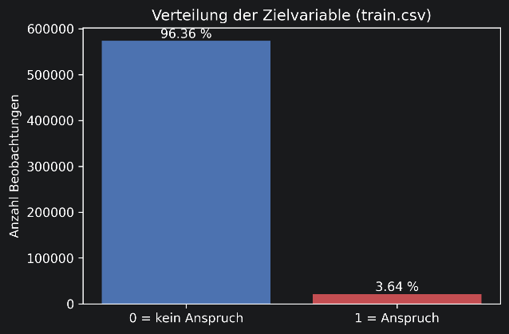
Fehlende Werte
- Fehlende Werte sind im Datensatz als -1 codiert und treten sehr ungleichmäßig auf. Besonders betroffen sind:
  - ps_car_03_cat: 69,09%
  - ps_car_05_cat: 44,78%
  - ps_reg_03: 18,11%
  - ps_car_14: 7,16%
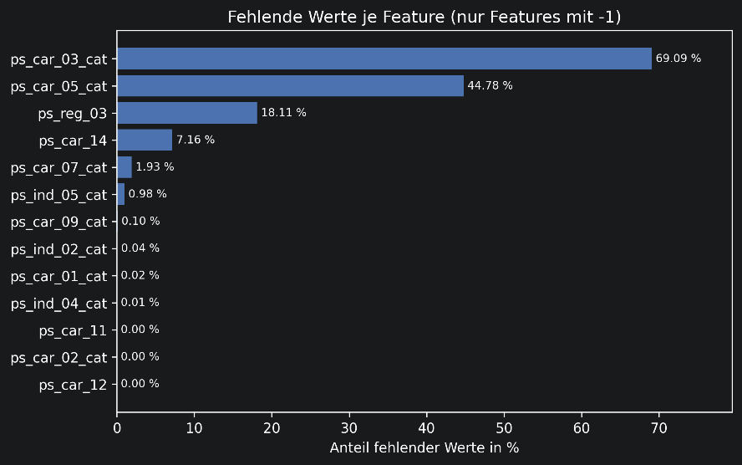
- Fehlen eines Wertes ist teilweise selbst mit der Zielvariablen verbunden: ps_ind_05_cat und ps_car_07_cat weisen deutlich höhere Anspruchsquoten als die Basisquote auf. Bei anderen Features fällt die Quote bei fehlendem Wert dagegen niedriger aus.
- Fehlende Werte daher nicht pauschal entfernen!
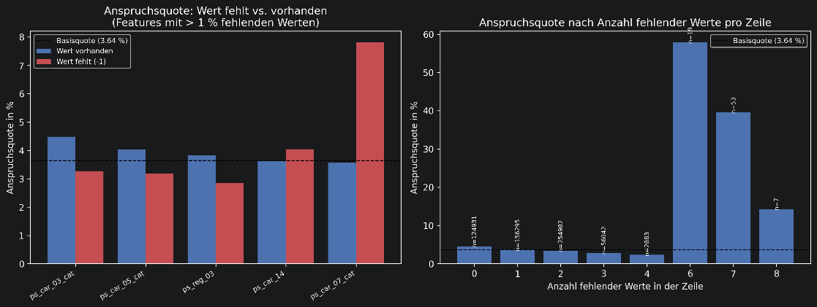
Verteilung der numerischen Features
- Numerische Features haben sehr unterschiedliche Verteilungen und Skalen: einige Variablen nehmen nur wenige abgestufte Werte an, während insbesondere ps_reg_03 und ps_car_13 deutlich rechtsschief verteilt sind (-> Standardisierung vornehmen)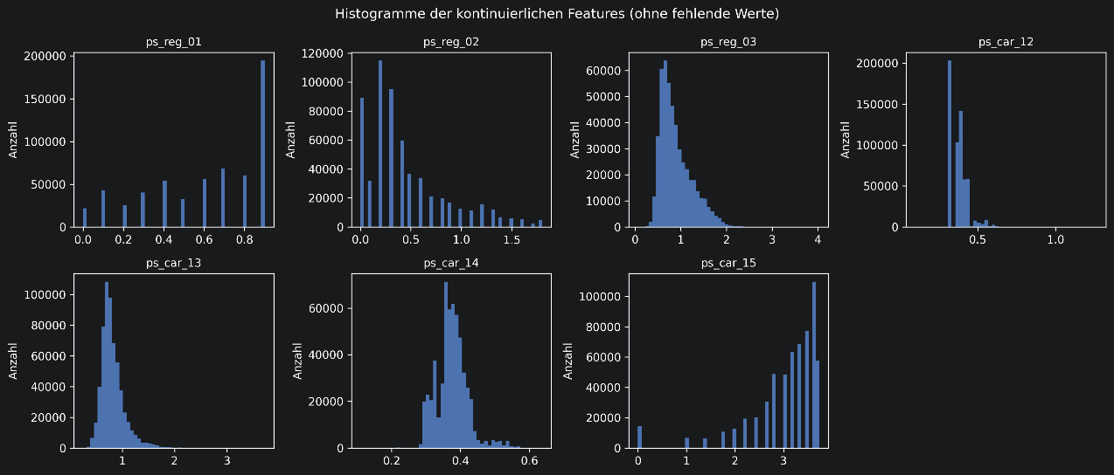
- Nach Zielklasse getrennten Verteilungen überlappen weitgehend: an bspw. ps_car_13 und ps_reg_03 sind leichte Verschiebungen erkennbar; kein numerisches Einzelfeature trennt die beiden Klassen jedoch deutlich
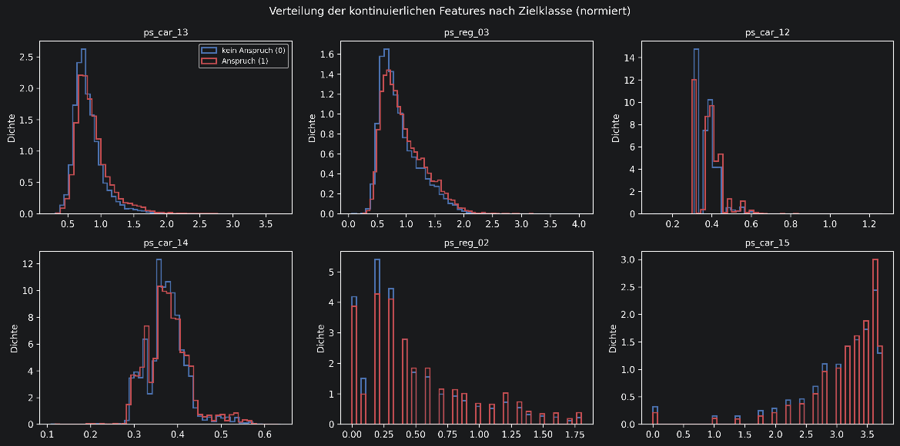
- Hinsichtlich Vorhersage für das Modell müssten daher mehrere schwache Signale und möglicherweise nichtlineare Zusammenhänge kombiniert werden

Kategorische und binäre Features
- Bei mehreren kategorischen Features gibt es einen Unterschied zwischen den Anspruchsquoten und Kategorien:
  - ps_car_04_cat
  - ps_ind_05_cat
  - ps_car_02_cat
  - ps_car_07_cat
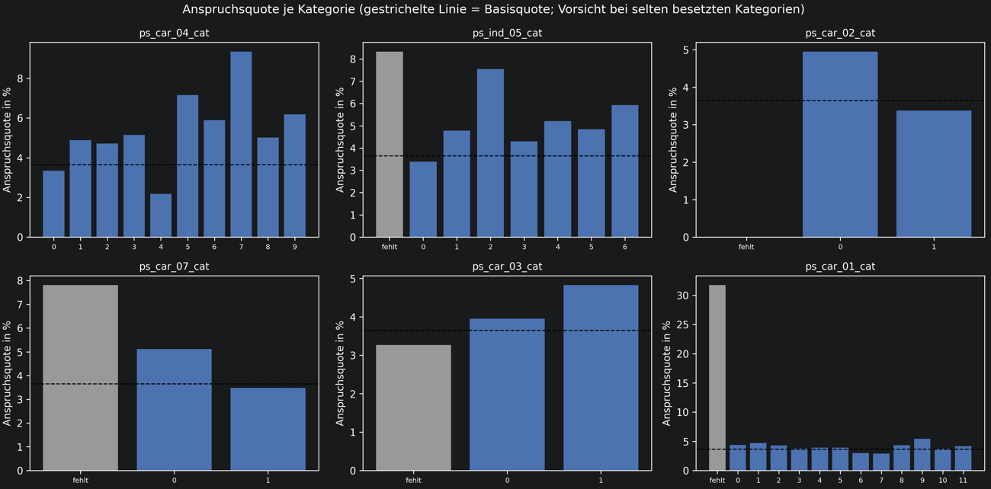
- einzelne sehr hohe Quoten basieren teilweise auf selten besetzten Kategorien und sollten ohne Berücksichtigung der jeweiligen Fallzahl nicht überinterpretiert werden
- binäre Features:
  - ps_ind_17_bin weist den größten Unterschied zwischen den Ausprägungen 0 und 1 auf
  - ps_ind_10_bin, ps_ind_12_bin, ps_ind_13_bin und ps_ind_07_bin weisen erkennbare Quotenunterschiede auf
  - ps_calc_*-Features liegen dagegen nahezu vollständig auf der Basisquote und liefern isoliert betrachtet kaum Trenninformation
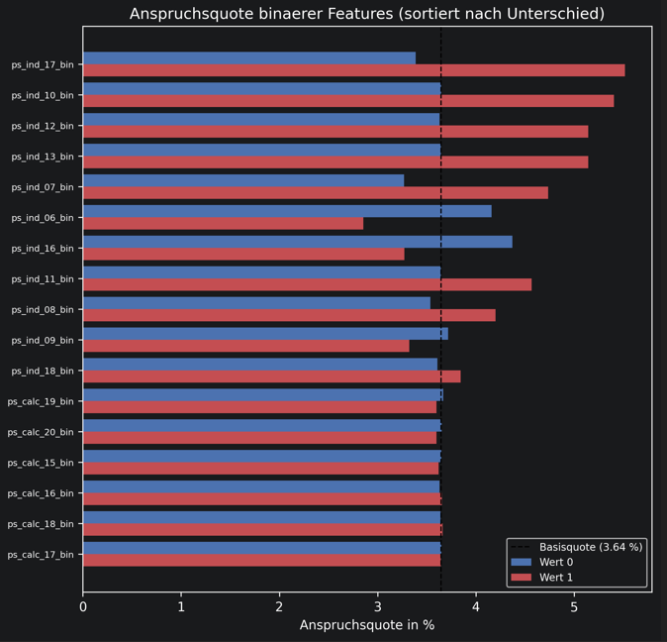
Korrelationen
- es gibt Features mit deutlichen linearen Zusammenhängen und wiederum welche, mit wenigen bis gar keinen
  - Bspw. Region-Features ps_ind_* und ps_car_* sowie mehrere Variablen innerhalb der Gruppen ps_ind_* und ps_car_*
  - Die Abhängigkeiten können bei linearen Modellen zu Redundanz bzw. Multikollinearität führen
- Lineare Korrelationen mit target sind insgesamt sehr schwach:
  - ps_car_13: r = 0,0539
  - ps_car_12: r = 0,0388
  - ps_ind_17_bin: r = 0,0371
  - ps_reg_02: r = 0,0348
  - ps_reg_03: r = 0,0338
- Die ps_calc_*-Features weisen praktisch keine Korrelation mit target auf; ihre maximale absolute Korrelation beträgt nur etwa 0,0019
  - In einem späteren Modellvergleich könnte man prüfen, ob diese Feature-Gruppe ohne Verlust an Vorhersageleistung ausgeschlossen werden kann
- Bei _cat-Features ist die Korrelation nur eingeschränkt interpretierbar, da die Zahlenwerte lediglich Kategoriencodes darstellen und keine natürliche Ordnung besitzen

